**Definiciones**

**Definicion 1**

La animación digital es la creación de movimiento mostrando una sucesión de imágenes fijas generadas por computadora. La animación digital se puede utilizar para crear efectos especiales y simular imágenes imposibles de generar mediante otras técnicas.

**Definicion 2**

la animacióndigital es la que se realiza a través de un ordenador, y no es otra cosa que la técnica utilizada para generar imágenes en movimiento, siendo la animación un proceso mediante el cual se otorga movimiento a objetos inanimados.

**Tipos de animacion digital**

**Animacion 2D**

La animación bidimensional o 2D se caracteriza por tener sus objetos y personajes creados en el espacio bidimensional. Significa que sólo tienen ancho y alto. Se considera un [estilo de animación](https://www.renderforest.com/es/blog/10-animation-styles) tradicional, conocido desde el siglo XIX. Inicialmente, se creó al juntar los fotogramas en los que un dibujo fue seguido por otro que difería ligeramente de él.

Animacion 3d

La animación 3D viene a ser un procesoutilizado por los animadores para dar la sensación de movimiento a través de la creación de **secuencias de [imágenes 3d](https://www.notodoanimacion.es/como-hacer-imagenes-3d-para-facebook/" \t "_blank) fijas**. **Se realiza mediante programas o aplicaciones** que simulan la **visualización tridimensional**.

Todo ello a través de cálculos basados en la proyección de geometría y espacios tridimensionales sobre pantallas bidimensionales. Estas aplicaciones permiten la creación y manipulación de mallas poligonales que luego son convertidas en los fotogramas que **componen cualquier secuencia en las películas de animación.**

**Animacion 2D**

****

**Este es el tipo clásico de animación con el que probablemente estamos más familiarizados. En los viejos tiempos, los animadores dibujaban personajes cuadro por cuadro, y luego esos dibujos se transferían a hojas de acetato transparentes llamadas celdas para pintar.**

**A lo largo de la década de 1990, casi todos los estudios de animación dejaron de usar celdas y comenzaron a escanear dibujos en la computadora para colorear digitalmente, y ahora muchos animadores que dibujan a mano omiten el papel y dibujan directamente en la computadora usando una tableta o monitores Wacom Cintiq.**

**Por lo tanto, la animación dibujada a mano se puede hacer completamente analógica o totalmente digital, o una combinación de ambas. Lo importante es que los animaciones hechas a mano aún crean su animación cuadro por cuadro usando las mismas técnicas y principios que en aquellos viejos tiempos de papel y celdas.**

**https://www.bloopanimation.com/types-of-animation/**

**Animacion 3d**

**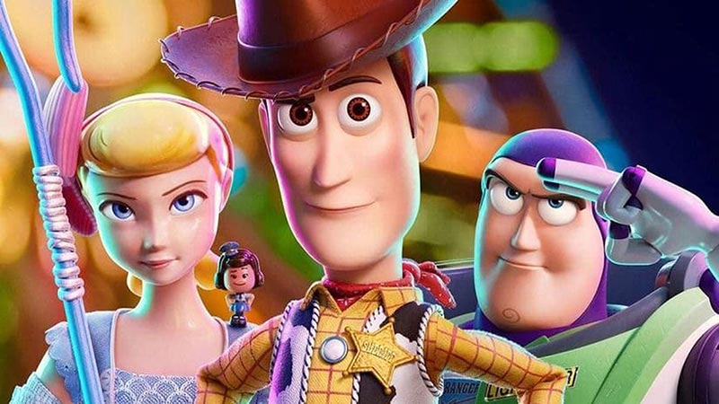**

**El 3D, también conocido como CGI (imágenes generadas por computadora), es el tipo de animación más popular para largometrajes en la actualidad, y también se está volviendo común en la televisión y los cortometrajes.**

**Este es también el mismo tipo de animación utilizada para crear personajes digitales para películas de acción y animación para videojuegos.**

**La animación 3D es un proceso técnicamente intensivo, que a menudo involucra a muchos especialistas separados para modelar el personaje, manipularlo con huesos y controles, animarlo, y luego texturizarlo e iluminarlo para el resultado final.**

**https://www.bloopanimation.com/types-of-animation/**

**Animacion stop motion**

****

**Stop motion tiene varias variantes, pero todas ellas implican la manipulación de objetos del mundo real. Estos objetos se mueven ligeramente y se fotografían fotograma a fotograma. Cuando se muestran en secuencia, estos cuadros crean la ilusión de movimiento.**

**En stop motion de gama alta, como los creados por Laika (**Coraline, Kubu and the Two Strings**), un titere creado especialmente es fotografiado en un escenario miniatura.**

**https://www.bloopanimation.com/types-of-animation/**

**Graficos en movimiento**

**La última gran categoría de animación son los graficos en movimientos. Estos se enfocan en hacer presentaciones dinámicas e interesantes de logotipos de texto en movimiento e ilustraciones básicas.**

**Los gráficos en movimiento pueden ser 2D y 3D, y los encontrará en todas partes en comerciales, videos explicativos, eventos deportivos, noticias y otras producciones de televisión.**

**La animación de personajes generalmente está fuera del alcance de los gráficos en movimiento, pero muchos de los principios básicos de la animación también se aplican a los gráficos en movimiento.**

**El proceso de creación de graficos en movimiento depende de los programas utilizados, ya que los softwares de edición de video a menudo tienen diferentes UI o configuraciones, pero la idea es la misma. Los gráficos en movimiento generalmente implican la animación de imágenes, textos o videoclips utilizando marcos clave que se interpolan para hacer un movimiento suave entre cuadros.**

Usos de la animacion

**Educacion**

Todos entienden que los humanos tienden a recordar videos e imágenes más que el contenido textual. Por lo tanto, es natural que la animación con fines educativos se pueda utilizar de manera efectiva para mejorar los niveles de recepción de los estudiantes y aprendices. Como los videos animados pueden mejorar efectivamente la calidad de la recepción de los alumnos, esto trae consigo cambios excepcionales en las capacidades académicas de las personas sin ninguna duda. Varios portales y plataformas educativas ya utilizan los gráficos, donde incluso los conceptos más complejos y difíciles se comparten con los estudiantes con mayor recepción.

**Entretenimiento**

No hay duda de que existen diversos usos de la animación multimedia y el entretenimiento, y tal vez este sea el uso mas comun para los gráficos generados por computadora, tal como los conocemos. Varias de las principales compañías de animación ofrecen diversos servicios de animación para el entretenimiento en una variedad de plataformas como TV, Internet e incluso en los teléfonos inteligentes. Hay varias series de animación y películas creadas para público infantil y adulto que se pueden disfrutar como películas normales de live action

**Publicidad**

Si considera los beneficios de la animación en la publicidad, son bastante sorprendentes. Los anuncios siempre se refieren a la visualización creativa y, por lo tanto, desempeña un papel importante en la realización de comerciales efectivos que puedan capturar la imaginación del público y los atraigan a comprar el producto que se anuncia. Si considera anuncios sin animación, una gran parte de los anuncios se volverán aburridos y poco inspiradores..

**Visualizacion cientifica**

Se utiliza ampliamente para crear una visualización científica precisa y representativa con fines de investigación y estudios analíticos. Se puede usar efectivamente para representar y crear modelos 3D para una amplia gama de objetos para visualizaciones realistas. Un ejemplo podría ser el diagnóstico médico, donde partes del cuerpo pueden estudiarse de manera efectiva y los problemas pueden diagnosticarse de manera más eficiente.

**Videojuegos**

Sería una tarea imposible encontrar una industria donde la animación se use tanto como en la industria del juego. Es una industria donde todo depende de la animación, ya que la mayoría de los personajes 3D para juegos se crean con animación. Es lo más básico sobre el que se modela y crea todo en un juego.

**Simulaciones**

Las simulaciones se usan en áreas donde el entrenamiento de personas en la vida real es peligroso o no se puede controlar. Los ejercicios de entrenamiento militar son uno de los ejemplos más adecuados para este tipo de aplicación de animación. Las simulaciones también se utilizan para entrenar a los pilotos sin tener que invertir mucho en máquinas y combustible y sin causar ningún daño a los alumnos en caso de contratiempos. Varias organizaciones también utilizan simulaciones para predecir el resultado de una serie de actividades.

https://mapsystemsindia.com/resources/various-uses-of-animation.html